授课题目 | 4.1 角的概念的推广 |  | 选用教材 | 高等教育出版社《数学》  （基础模块上册）
授课  教师 | 黄以松 |  | 授课  时间 | 2023年11月21日
教学内容 | 本课通过熟悉的情境，感知推广角的必要性，从运动的角度定义角， 并引进正角、负角和零角，从而将角的概念推广到任意角，进而学习终边相同的角、象限角以及界限角等.
教学目标 | 知识  目标 | 1．会结合熟悉的实例描述角的相关概念，能举例说明正角、负角、零角、象限角等；  2．能根据图像判断角是正角、负角还是零角，并能根据给出的角的度数和角的始边确定角的终边的位置，并判断角是第几象限的角．
教学目标 | 能力  目标 | 1.激发鼓励学生乐于动脑，善于思考，分析问题的能力；  2.提升学生数学抽象等核心素养，加强学生的逻辑思维能力的能力.
教学目标 | 素质  目标 | 1.通过角的概念的推广学习，提升数学核心素养；  2.通过课程思政，增强学生的民族自信心和爱国意识.
教学重点 | 角的概念推广的必要性；角所在象限的判断．
教学难点 | 任意角的概念的理解，角所在象限的判断．
教学  环节 | 教学内容 |  |  |  | 教师  活动 | 学生  活动 | 设计  意图
复习  旧知 | 在义务教育阶段我们学习过，角是有公共端点的两条射线构成的图形.  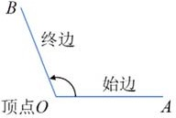  角是平面内由一条射线绕着端点从一个位置旋转到另一个位置所形成的图形.  已经学习过的角包括锐角、直角、钝角、平角 、周角等，它们都在 0°~ 360°范围内.  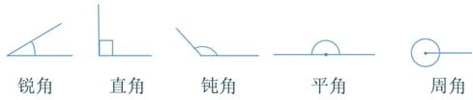 |  |  |  | 讲解  介绍  提问 | 回忆  思考  作答 | 借助原有知识为新知学习做好铺垫.  通过探索，品味劳动的愉悦感、自豪感.

《角的概念的推广》教案
情境  导入 | 杭州亚运会上，中国跳水队全红婵，获得女子10米台冠军。  视频1：向前翻转3周半。我们选定全红婵上身的起始位置作为始边，如果全红婵上身从这个起始位置旋转一周，就说它转过了 360°，那么当它转过一周半或者转过两周时，它转过了多少度呢？  全红婵上身从起始位置,旋转了一周则说它转过了360°,旋转一周半,则说它转过了540°，旋转了两周，则说它转过了 720°,三周半，1260°.  视频2：向后翻转三周半。同样是翻转三周半，与视频1有什么不同呢？  尽管都是翻转了三周半，1260°，但由于翻转的方向不同，效果也不同.  因此，关于角，不仅要知道旋转的角度，还要考虑旋转的方向. | 提问  启发  引导 | 思考  作答  交流 | 通过亚运会，用学生熟悉的情境引发学生思考，激发求知欲，增加爱国主义情怀，调动学生积极性.
探索  新知 | 规定：一条射线绕其端点按逆时针方向旋转形成的角称为正角；按顺时针方向旋转形成的角称为负角；如果一条射线没有做任何旋转,也认为形成了一个角,这个角称为零角.  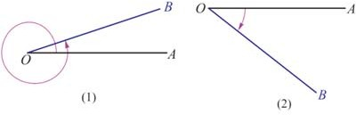  这样，我们不仅能表示 0°~360°范围内的角，也能表示 0°~360°范围之外的角．也就是把角的概念推广到了任意角．  数学运动会项目（一）  注意：  (1)钟表的时针和分针在旋转过程中所形成的角总是负角;  (2)一般地，一条射线绕其端点旋转，既可以按逆时针方向旋转，也可以按顺时针方向旋转；  (3)通常使用角的顶点或者顶点与始边终边上的字母来表示角，例如，∠AOB或者∠O．也经常用小写希腊字母α ，β…来表示角，记作"角α""角β"…在不引起混淆的情况下可以简写成 α ，β.  例1：求时钟从 8 点到 9 点 15 分, 如图所示, 分针和时针旋转所成的角.  解 ：时钟 8 点到 9 点 15 分, 分针顺时针旋转450°,因此, 分针旋转形成的角为−450°；而时针顺时针旋转了 37.5°,因此，时针旋转形成的角为−37.5°.  数学运动会项目（二）快速抢答  为了方便,通常在平面直角坐标系中讨论角. 将角的顶点与原点重合,角的始边与 x 轴的非负半轴重合,此时角的终边在第几象限,就称这个角为第几象限角．  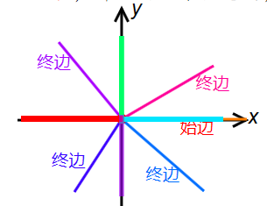  如果角的终边在坐标轴上, 就认为这个角不属于任何一个象限，称为界限角． | 讲解  作图  讲解  组织指导  强调  提问  提示  组织指导  讲解  举例  说明 | 理解  观察  思考  游戏比赛  理解  解决问题  游戏比赛  交流  思考  观察 | 数形结合说明问题帮助学生理解.  动态定义角的方式提升直观想象核心素养.  通过游戏方式加深对知识的理解  加深认识  落实知识实际应用  通过游戏方式加深对知识的理解  通过观察思考  参与概念形成感受知识发现的乐趣
讲练  结合 | 例 2 在平面直角坐标系中，叙述下列各角的形成过程，并指出它们是第几象限角.  (1) 490° ；(2)−650° (3)-450°．  解：将角的顶点与坐标原点重合，角的始边与x轴的非负半轴重合  - 490°射线绕着原点逆时针旋转490°形成的，如图终边落在第二象限，所以490°是第二象限角  - −650°角是射线绕着原点顺时针旋转650°形成的, 终边落在第一象限, 所以−650°为第一象限角。  (3)  练一练：在平面直角坐标系中，分别作出下列各角，并指出他们各是第几象限角或者界限角.  （1）460°（2）995°（3）-200°（4）-700°（5）-540°  数学运动会项目（三）火眼金睛 | 提问  引导  讲解  强调  组织指导 | 思考  分析  解决  思考  动手  求解  交流 | 让学生直观感受角的动态形成过程,  通过练习及时掌握学生的知识掌握情况，查漏补缺
归纳  总结 | 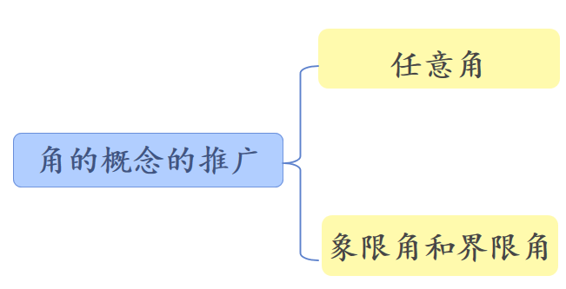 | 引导  提问 | 回忆  反思 | 培养学生总结归纳的能力
布置  作业 | - 书面作业：完成课后习题和学习与训练；  超星学习通完成任务；  - 查漏补缺：根据个人情况对课题学习复习与  回顾;  3．拓展作业：阅读教材扩展延伸内容. | 说明 | 记录 | 继续探究  延伸学习

